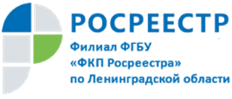

Как получить консультацию в сфере недвижимости расскажет Кадастровая палата

12 июля Кадастровая палата по Ленинградской области проведет «горячую линию» по вопросам порядка оказания консультационных услуг.

- Какие консультации можно получить в Кадастровой палате?
- Как заключить договор купли-продажи между физическими лицами?
- Где можно получить информацию о стоимости консультационных услуг?

На эти и многие другие интересующие Вас вопросы ответят специалисты межрайонного отдела с 11:00-13:00 по телефону «горячей линии»: 8(812) 630-40-46.

Напоминаем, что тематические «горячие линии» Кадастровая палата по Ленинградской области проводит ежемесячно. О дате и тематике следующего мероприятия можно узнать на региональной вкладке Ленинградской области официального сайта Федеральной кадастровой палаты www.kadastr.ru.

